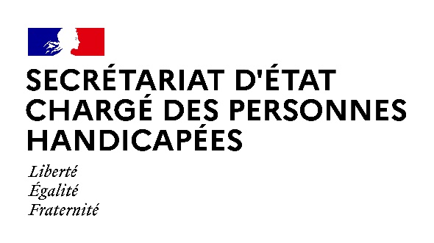

AGENDA

Agenda prévisionnel de Madame Sophie CLUZEL
du LUNDI 19 JUILLET 2021 au VENDREDI 23 JUILLET 2021

Paris, le 19 juillet 2021

LUNDI 19 JUILLET 2021

9h30 : Entretien avec Xavier DUPONT, Directeur de l'Institut National des Jeunes Aveugles (INJA)
(Secrétariat d’Etat chargé des personnes handicapées)

11h30 : Entretien avec Marlène SCHIAPPA, ministre déléguée auprès du ministre de l’Intérieur, chargée de la Citoyenneté
(Paris 8ème)

15h00 : Signature de la convention 2021-2023 avec Mme Elisabeth BORNE, ministre du Travail, de l’Emploi et de l’Insertion, Mme Brigitte KLINKERT, ministre déléguée auprès de la ministre du Travail, de l’Emploi et de l’Insertion, chargée de l’Insertion et l’Agence de Gestion du Fonds pour l’Insertion des Personnes Handicapées (AGEFIPH) à l’occasion d’un déplacement au sein de la société Frans Bonhomme : valorisation des mesures emploi handicap du plan de relance, engagement de Frans Bonhomme à porter une politique handicap structurée et transversale dans le cadre d’une convention avec l’AGEFIPH
(Paris 16e)

18h30 : Conseil des ministres
(Palais de l’Elysée)

MARDI 20 JUILLET 2021

9h30 : Questions Ouvertes Sans Débat au Gouvernement
(Sénat)

10h30 : Signature d’une convention entre le département de la Seine-St-Denis, la Caisse nationale de solidarité pour l’autonomie (CNSA) et la Maison départementale des personnes handicapées (MDPH) de la Seine-Saint-Denis afin d’optimiser le pilotage et le fonctionnement de la MDPH
(Bobigny-93)

15h00 : Questions au Gouvernement
(Assemblée nationale)

MERCREDI 21 JUILLET 2021

12h30 : Échange avec Mme Marie-Hélène LECENNE, Directrice générale de l’ARS Corse, M. Jean-Jacques COIPLET, Directeur général de l’Agence régionale de santé (ARS) des Pays de la Loire et M. Pierre PRIBILE, Directeur général de l’ARS Bourgogne-Franche-Comté
(Secrétariat d’Etat chargé des Personnes handicapées)

15h00 : Questions au Gouvernement
(Sénat)

JEUDI 22 JUILLET 2021

9h00 : Lancement conjoint avec M. Éric DUPONT-MORETTI, Garde des Sceaux, ministre de la Justice, de la diffusion de la mallette pédagogique destinée aux professionnels du droit pour mieux prendre en compte le handicap. Cet événement se tiendra en collaboration avec l’association Droit pluriel.
(Paris-1er)

10h30 : Déplacement dans le Finistère dans le cadre de la signature d’une Charte « Pour un meilleur accès à la culture et à la création artistique des personnes handicapées » avec 3 communes du département
(Porspoder-29)

VENDREDI 23 JUILLET 2021

11h00 : Séminaire gouvernemental : Comité interministériel de la transformation publique (CITP) (Visioconférence)

13h00 : BIG Tour 2021
(Trouville-76)

Contact presse :
seph.communication@pm.gouv.fr

